МЭРИЯ
города Новосибирска
ДЕПАРТАМЕНТ ОБРАЗОВАНИЯ

ГОРОДСКОЙ ЦЕНТР
ИНФОРМАТИЗАЦИИ
«ЭГИДА»

630078, г. Новосибирск,
ул. Ватутина 17/1,
Тел. 314-03-03
egida@nios.ru

Настоящий документ подтверждает, что статья «Социальное партнерство дошкольной образовательной организации в социокультурном образовательном пространстве крупного города» воспитателя первой квалификационной категории МКДОУ д/с № 7 г. Новосибирска Хузиной Евгении Равильевны опубликована в 93 выпуске (февраль, 2021 г.) электронной газеты «Интерактивное образование» – официальном издании Департамента образования мэрии города Новосибирска (свидетельство о регистрации – Эл № ФС 77-56919 от 29 января 2014 года). Адрес статьи в интернете: http://io.nios.ru/articles2/112/10/socialnoe-partnerstvo-doshkolnoy-obrazovatelnoy-organizacii-v-sociokulturnom.

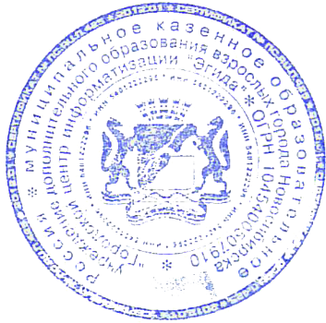
Директор МКУДПО ГЦИ «Эгида» | Р. Ю. Сюзяев

